## 環境準備

* 可用的Azure訂閱

## 步驟

* 登入<https://portal.azure.com>
* 建立新的IOT Hub

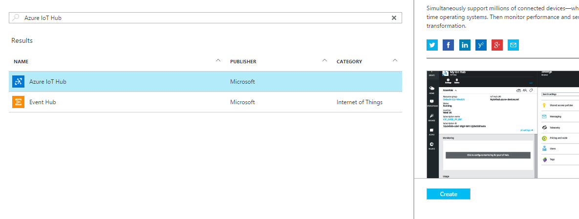

* 輸入基本資訊，這邊我們選擇Free層級作為DEMO之用

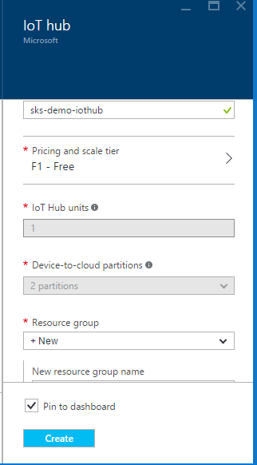

* 在這裡可以取得連線字串資訊

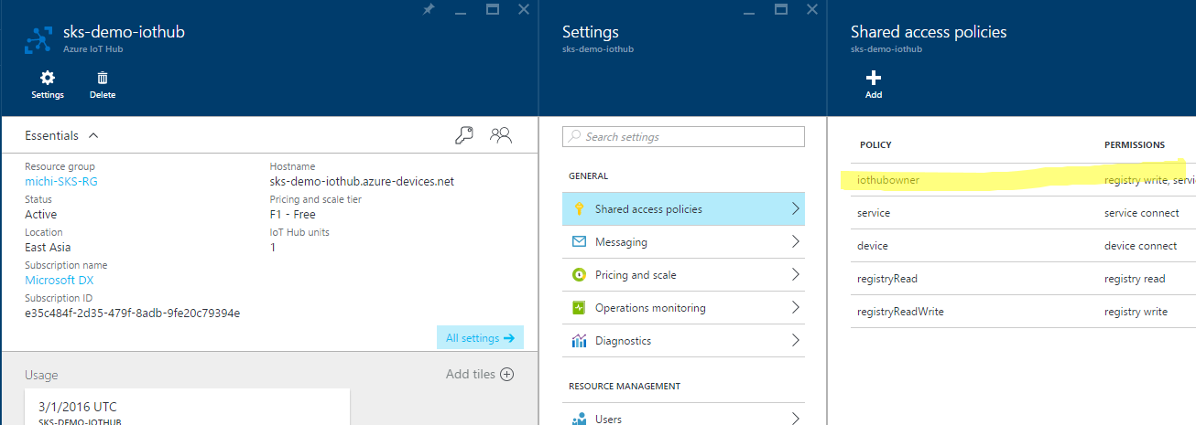

* 記錄下連線字串以供後續使用

